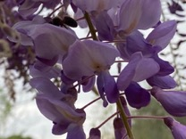 Inflorescence par grappe

Périanthe
Pédoncule ou pédicelle
Sépale
Pétale

Symétrie bilatérale

Etamine
Anthère
Filet
Ovaire infère

